1. Amazon S3

## AWS S3 : qu’est-ce que c’est :

AWS S3 est **un service Cloud de stockage d’objets**. Accessible à partir d’une interface web, grâce à ce service il est possible de stocker, de protéger et de restaurer une quantité « virtuellement » illimitée de données en assurant une très haute disponibilité par le biais de ce que l’on appelle les » Buckets  » (sceaux) [1].

Il **suffit de créer un Bucket** afin d’ y stocker des fichiers au format objet. Ce Cloud rend les données stockées dans les Buckets accessibles depuis n’importe quel appareil connecté à internet, à tout moment. Il est utilisé par des entreprises comme Netflix, Wetransfer et Dropbox[2].

## **Structure de AWS S3 :**

Amazon S3 repose sur le stockage des données dans des buckets (littéralement des... seaux). C’est un ensemble de gros conteneurs qui peuvent héberger autant de fichiers que l'on veut (répartis dans des dossiers à l'intérieur s'il le faut).

A l'intérieur de chaque bucket, vous pouvez déposer des fichiers (on parle d'objets) et y associer des métadonnées. Vous pouvez montionner ce que vous voulez dans ces métadonnées (l'auteur du fichier par exemple).

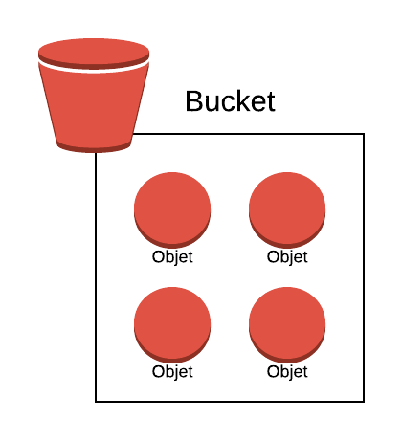

**Avantages S3 :**

Amazon S3 présente de nombreux avantages, ce qui explique sa popularité. Il présente une**solution de stockage à la fois simple et solide**.

Parmi ses points forts on trouve le garant de sécurité et de chiffrement des données.

Par défaut les buckets S3 sont privés. Amazon S3 fournit plusieurs outils de contrôle les accès aux données :

les politiques AWS IAM (Identity and Access Management), les Access Control List (ACL), les "Bucket policy" et l'authentification par chaine d'interrogation ou "Query String Authentication".

Les politiques IAM permettent d'accorder l’autorisation des utilisateurs IAM à avoir un contrôle dense sur votre bucket ou objets Amazon S3.

Les ACL sont utilisées pour donner sélectivement certaines autorisations sur des objets individuels.

Avec les Bucket policies Amazon S3 il est possible d’ajouter ou refuser des autorisations sur certains ou tous les objets dans un seul bucket.

L'authentification par chaîne d'interrogation peut être utilisée pour partager des objets Amazon S3 à partir d'URL valides pendant une durée déterminée.

En terme de chiffrement, AWS peut chiffrer automatiquement les données au repos avec plusieurs solutions de gestion des clés. On a donc la possibilité de configurer les buckets S3 pour chiffrer automatiquement les objets avant de les stocker. Sinon, on peut toujours utiliser le chiffrement des données côté client avant de les charger sur S3.

**- Chiffrement côté client**

La méthode de chiffrement côté client (client-side encryption) consiste à gérer soi-même ses clés sachant que, les données restant chiffrées dans les buckets S3, la perte de cette dernière signifie l'impossibilité d'utiliser à nouveau ces données.

**- En transit:**

Il est possible de chiffrer Les transferts de données depuis ou vers Amazon avec un certificat SSL/TLS.

**- Au repos**

Les clés symétriques AES à 256 bits sont utilisés sur Amazon S3 pour le chiffrement côté serveur. On trouve trois façons de gérer les clés.

Amazon S3 Server Side Encription (SSE-S3) chiffre nativement les données en gérant les clés de chiffrement.

Pour plus de fonctionnalités il est possible d'utiliser AWS Key Management Service (SSE-KMS) qui fournit une gestion des autorisation d'utilisation des clés et un relevé des accès, donne la possibilité ainsi de profiter d'un niveau de contrôle supplémentaire et de consulter les tentatives d'accès aux données.

Avec SSE-KMS les clés sont gérées dans AWS KMS. Avec SSE-C(Customer Provided Keys), il est possible aussi de chiffrer les données au repos à l'aide de clés de chiffrement fournies par le client[3].

1. Méthodologie de gestion de projet :

**Agile:**

**INTRODUCTION**

Le paradigme du développement logiciel agile (ASD) a été largement adopté par des centaines de grandes et petites entreprises dans le but de réduire les coûts et d'augmenter leur

capacité à gérer les changements dans les conditions dynamiques du marché.

Le choix et l'adaptation de la méthodologie dépendent des types de projets, de l'entreprise et de ses employés. Les caractéristiques des employés, leurs relations mutuelles et leur motivation sont l'un des aspects qui peuvent avoir un impact important sur le succès de la mise en œuvre de la méthodologie. Ainsi, ces facteurs doivent également être évalués et pris en compte lors de l'adaptation de la méthodologie[4]. La priorité absolue est de satisfaire le client grâce à une livraison précoce et continue de logiciels précieux.

Certaines des méthodes ASD bien connues sont la programmation extrême (XP) , Crys tal Clear et Scrum . Dans ce chapitre on va aborder l’une des

méthodes ASD la plus connue Scrum.

1. **Présentation de scrum :**

Scrum est l'une des méthodes ASD de premier plan a été conçu pour gérer des projets de développement de logiciels. Scrum est un terme utilisé dans la

partie de rugby où cela signifie "remettre un ballon hors jeu dans le jeu".

En développement logiciel, Scrum est une approche de gestion de projet itérative et progressive qui fournit une simple inspection et adaptation.

C’est un cadre avec un ensemble des règles simples permettant à une équipe moyenne de s’auto-organiser en une équipe super intelligente qui travail 10 fois mieux que la normale[5].

1. **L’équipe et les rôles dans scrum :**

Scrum définit 3 roles :

**Product Owner (Le Propriétaire du produit) :** C’est un expert du domaine métier du projet.qui porte la vision du produit à réaliser et il est responsable du travail de l’équipe de développement et le seul à diriger leur activité.

**Le Scrum Master :** remplit le rôle assumé par un chef de projet ou un chef d'équipe et, en

ce cas, est responsable de la mise en œuvre des valeurs et des pratiques Scrum. Son autorité s’exerce sur le processus de développement (définition de la durée des itérations et de l’ordre du jour des réunions Scrum, etc).

**L’Equipe de Développement :** C’est l’équipe qui réalise le produit en développant un nouvel incrément à chaque sprint.

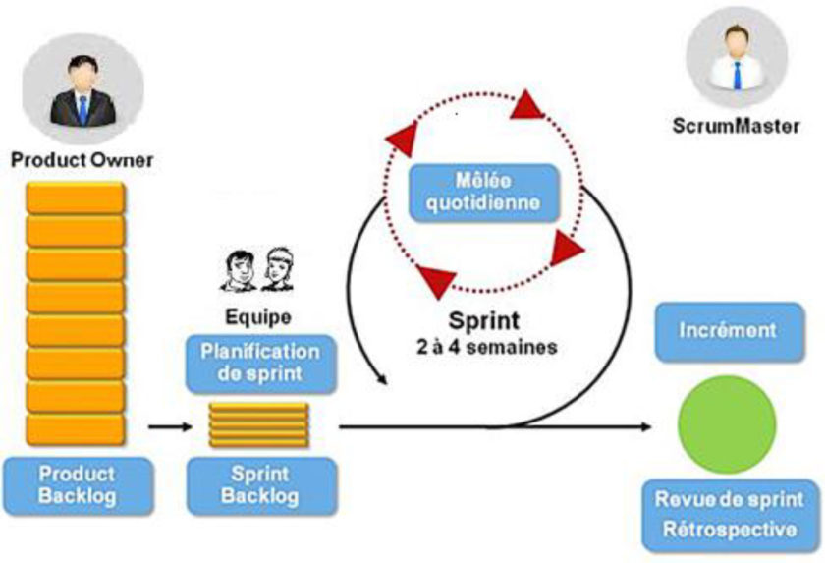

Figure 1: Le processus Scrum

Ptoduct Backlog : cahier de charge(quoi ? comment ? pourquoi ? (optionnel))

Sprint Backlog(user stories): ep de dévelippement + product Backlog

Incrément :sprint

Scrum Master :chef d’équipe

Revue de sprint Rétrospective : réunion d’évaluation de travail après chaque sprint.

1. Sprint agile :

Conceptualisé par la méthode agile Scrum, un sprint informatique désigne le cycle de développement au cours duquel vont s'enchaîner un certain nombre de tâches pour, à terme, s'achever par la conception d'un produit final.

[1] <https://www.lebigdata.fr/aws-s3-tout-savoir>

[2] <https://blog.alterway.fr/quest-ce-quamazon-s3-simple-storage-service.html>

[3] <https://blog.alterway.fr/quest-ce-quamazon-s3-simple-storage-service.html>

[4] Muhammad Ali Babar, Alan W. Brown, Ivan Mistrik.2014. Making Software Architecture and Agile Approaches Work Together: Foundations and Approaches. The University of Adelaide, Adelaide, SA, Australia

[5] Muhammad Ali Babar, Alan W. Brown, Ivan Mistrik.2014. Making Software Architecture and Agile Approaches Work Together: Foundations and Approaches. The University of Adelaide, Adelaide, SA, Australia